Albert Parsons
Albert Richard Parsons (1848–1887) was een vakbondsactivist, spreker, redacteur, socialist en anarchist. Als tiener diende hij onder dienstplicht in het Conferderale leger in Texas tijdens de Amerikaanse Burgeroorlog. Ma de oorlog werd hij een activist voor de rechten van voormalige slaven en was ambtenaar tijdens de Reconstructie - de periode van wederopbouw waarbij in de zuidelijke staten de algemene burgerrechten significant werden omgevormd. Albert Parsons was initieel socialist actief en maakte later de stap richting het anarchisme.
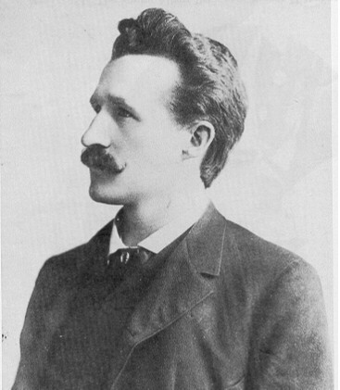 Albert Parsons
Albert Parsons trouwde in 1871 met de bekende anarchiste Lucy Parsons. Vanwege het voortdurende racisme reisde het paar in 1873 van Texas naar Chicago. Daar werkte Parsons voor verschillende kranten en raakte betrokken bij de arbeidersbeweging. In 1884 richtte hij samen met Lucy Parsons de krant The Alarm op.
Parsons was één van de vier Chicago-martelaren die werden opgehangen na een gewelddadig incident tijdens een verboden arbeidersbijeenkomst in Chicago. Deze tragische gebeurtenis staat tegenwoordig bekend als de Haymarket-Affaire.

Bibliografie
- Anarchism: Its Philosophy and Scientific Basis (1887)
- Equal Rights, (1884) in The Alarm [Chicago], vol. 1, no. 7 (15 november, 1884), pag. 2.
- Anarchism: Its Philosophy and Scientific Basis as Defined by Some of its Apostles (1887)

Over Albert Parsons
- Life of Albert R. Parsons, with Brief History of the Labor Movement in America, Chicago, Lucy Parsons, 1889.
- The Accused the Accusers: The Famous Speeches of the Chicago Anarchists in Court: On October 7th, 8th, and 9th, 1886, Chicago, Illinois, Chicago, Socialistic Publishing Society, n.d. 1886

Bron
- Gebaseerd op de Engelstalige Wikipedia-bijdrage.

